项目名称：中国石油化工股份有限公司江汉油田分公司采气一厂红页24HF井试采配套职业病危害控制效果评价
项目编号：CQAK2024-03-07-0052
用人单位 | 名称：中国石油化工股份有限公司江汉油田分公司采气一厂
用人单位 | 地址：石柱土家族自治县_临溪镇
用人单位 | 联系人：赵鑫
现场调查 | 技术人员名单：唐龙、杨涛
现场调查 | 时间：2024.3.7
现场调查 | 用人单位陪同人：赵鑫
现场采样和检测 | 技术人员名单：陈晓月、唐龙
现场采样和检测 | 时间：2024.3.14~2024.3.16
现场采样和检测 | 用人单位陪同人：赵鑫
现场标志物照片 | 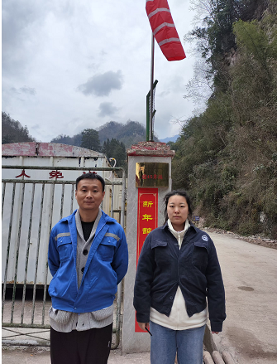
现场调查照片
现场采样和检测照片

